THI HÀNH ÁN DÂN SỰ TỈNH LẠNG SƠN PHỐI HỢP TỔ CHỨC CHƯƠNG TRÌNH THIỆN NGUYỆN "HÀNH TRÌNH YÊU THƯƠNG, THẮP SÁNG ƯỚC MƠ"
Ngày 03-04/4/2026, THADS Lạng Sơn đã phối hợp với THADS thành phố Hà Nội và Ngân hàng Vietcombank – Chi nhánh Thanh Xuân tổ chức chương trình thiện nguyện đầy ý nghĩa mang tên "Hành trình yêu thương, thắp sáng ước mơ" tại các điểm trường khó khăn trên địa bàn tỉnh Lạng Sơn.
Đây là hoạt động thiết thực nhằm thể hiện tinh thần "tương thân tương ái, lá lành đùm lá rách" của đội ngũ cán bộ, công chức hệ thống THADS và các đơn vị đồng hành.
Lan tỏa hơi ấm nơi vùng cao, Đoàn thiện nguyện đã đến thăm và tặng quà tại các điểm trường THCS Yên Khoái, xã Mẫu Sơn, tỉnh Lạng Sơn và trường TH&THCS Tân Đoàn, xã Tân Đoàn, tỉnh Lạng Sơn. Tham dự chương trình về phía đại diện THADS tỉnh Lạng Sơn có: Ông Nguyễn Hữu Tài – Trưởng THADS tỉnh Lạng Sơn, Ông Lê Văn Cường – Phó Trưởng THADS tỉnh Lạng Sơn; Đại diện THADS TP Hà Nội: Bà Nguyễn Thị Thanh Tú – Phó Trưởng THADS TP Hà Nội; Bà Trần Tố Liên – Bí thư Đoàn TNCS Hồ Chí Minh THADS TP Hà Nội; Đại diện Ngân hàng Vietcombank - Chi nhánh Thanh Xuân cùng các Đoàn viên thanh niên là thành viên trong đoàn đã trao tặng nhiều phần quà thiết thực tổng trị giá trên 100 triệu đồng, bao gồm:
- Thiết bị học tập: 01 bộ máy tính, 15 bộ S3 Stem kit, 15 thùng vở viết cho học sinh.
- Cơ sở vật chất: trang thiết bị cho 01 phòng công nghệ thông tin.
- Học bổng: Trao tặng 20 suất học bổng cho học sinh nghèo vượt khó của trường.
Thay mặt tập thể thầy cô và các em học sinh, Ban giám hiệu 02 nhà trường trân trọng cảm ơn những tấm lòng vàng và cam kết sẽ sử dụng hiệu quả những món quà ý nghĩa của Đoàn công tác, góp phần nâng cao chất lượng dạy và học trong nhà trường, lan tỏa yêu thương và thắp sáng ước mơ cho những em học sinh có hoàn cảnh khó khăn vươn lên trong học tập. Chương trình khép lại trong không khí ấm áp và xúc động. Những nụ cười rạng rỡ của các em học sinh khi đón nhận những phần quà, món đồ dùng mới chính là động lực lớn nhất để "Hành trình yêu thương" tiếp tục nối dài những cánh tay, mang niềm vui đến với những bản làng xa xôi của xứ Lạng.
Sự phối hợp giữa THADS tỉnh Lạng Sơn, THADS thành phố Hà Nội và Ngân hàng Vietcombank- Chi nhánh Thanh Xuân không chỉ dừng lại ở hoạt động thiện nguyện mà còn là cơ hội để các đơn vị giao lưu, chia sẻ kinh nghiệm công tác, thắt chặt mối quan hệ phối hợp liên ngành và địa phương.
Trong thời gian tới, THADS tỉnh Lạng Sơn sẽ tiếp tục phối hợp với các đơn vị bạn duy trì và nhân rộng các hoạt động an sinh xã hội, khẳng định hình ảnh người cán bộ Thi hành án không chỉ nghiêm minh trong thực thi pháp luật mà còn giàu lòng nhân ái, có trách nhiệm với cộng đồng.
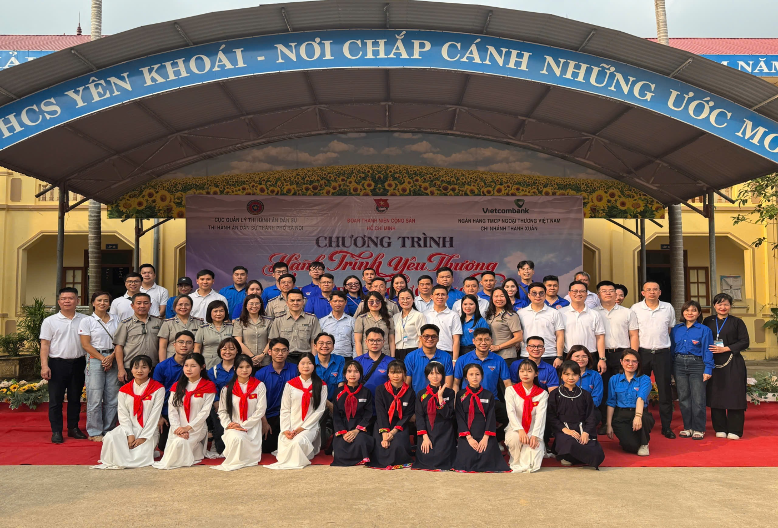

Đoàn thiện nguyện tại trường THCS Yên Khoái, xã Mẫu Sơn, tỉnh Lạng Sơn

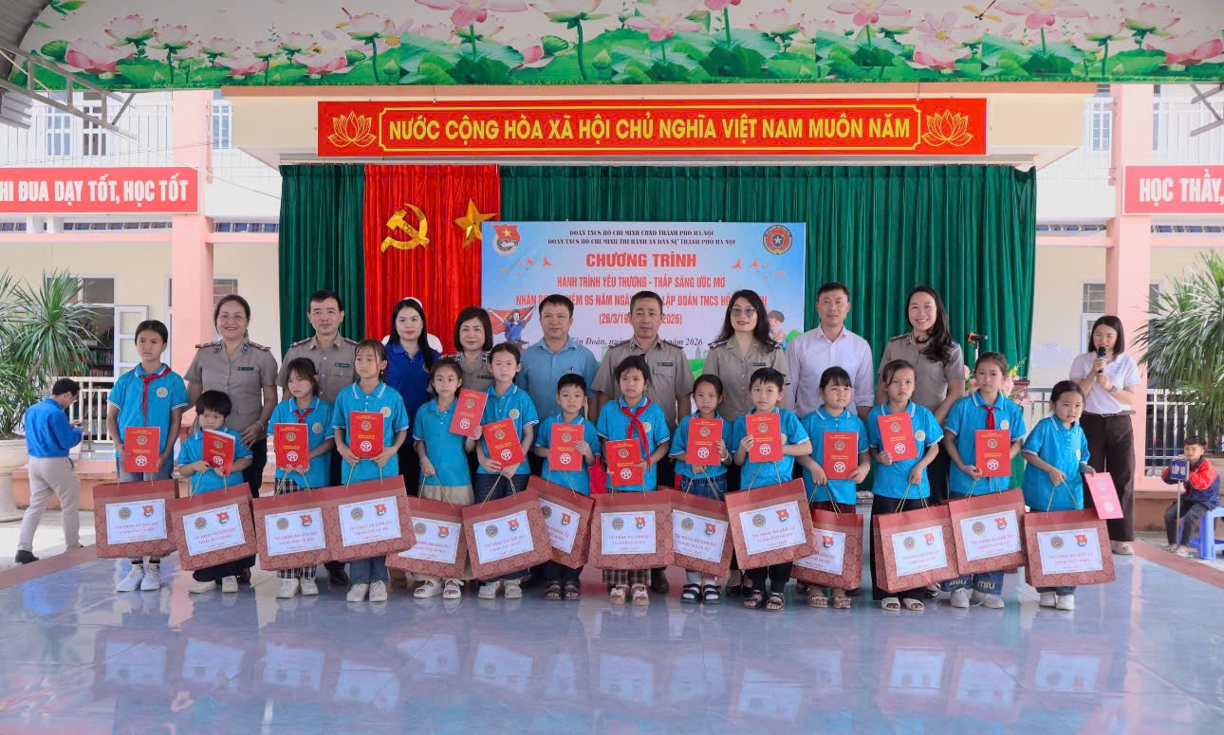
Đoàn thiện nguyện tại trường TH & THCS Tân Đoàn, xã Tân Đoàn, tỉnh Lạng Sơn

